**Тема: «Зимние забавы».**

**Задание 1**. Родителям рекомендуется:

Спросить у ребёнка, в какие игры любят играть дети зимой, что им нужно для зимних игр;

Выяснить, в какие игры нельзя играть зимой и почему;

Рассказать ребёнку о том, какой праздник скоро наступит, обратить внимание на отрывной календарь, на его последние страницы;

**Задание 2. Артикуляционная гимнастика.**

Держим «чашечку» 2 раза в день по 3 мин.

«индюк» - 2 раза в день по 2 мин.

**Задание 3.** Дидактическая игра «Что лишнее и почему?»

Санки, лыжи, скакалка, шайба.

Зима, весна, декабрь, осень.

**Задание 4.** Составить рассказ (из личного опыта) на темы *«Как я слепил(а) снежную бабу»,* *«Как я играл(а) зимой».*

**Задание 5.** Закончи предложения одним и тем же словом «снеговик» в нужной форме.

Мы решили слепить снеговика.

Мы приделали нос-морковку нашему … (снеговику).

Мы показали соседям нашего … (снеговика).

Мы играли со … (снеговиком).

Мы рассказали о … (снеговике).

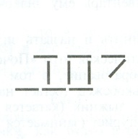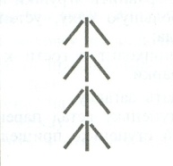**Задание 6.** Выложить из спичек фигуру по образцу.

Санки зимой с горок летят,

В санках ребята хохочут, визжат.

**Задание 7.** **Выучить стихотворение.**

**Снеговик**

Наш любимый снеговик  
Головой совсем поник:  
Заяц ночью в лес унёс  
У него морковный нос!  
Не печалься, снеговик,  
Мы в беде поможем вмиг,  
Нос тебе подарим новый,  
Нос хороший, нос еловый!

**Задание 8.**

